習題五

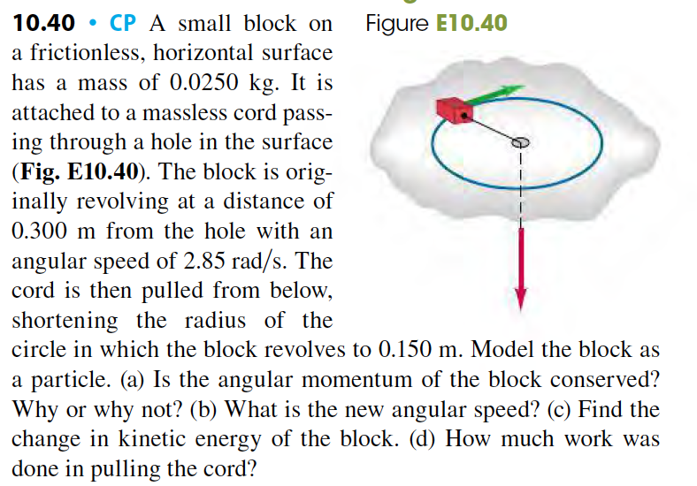

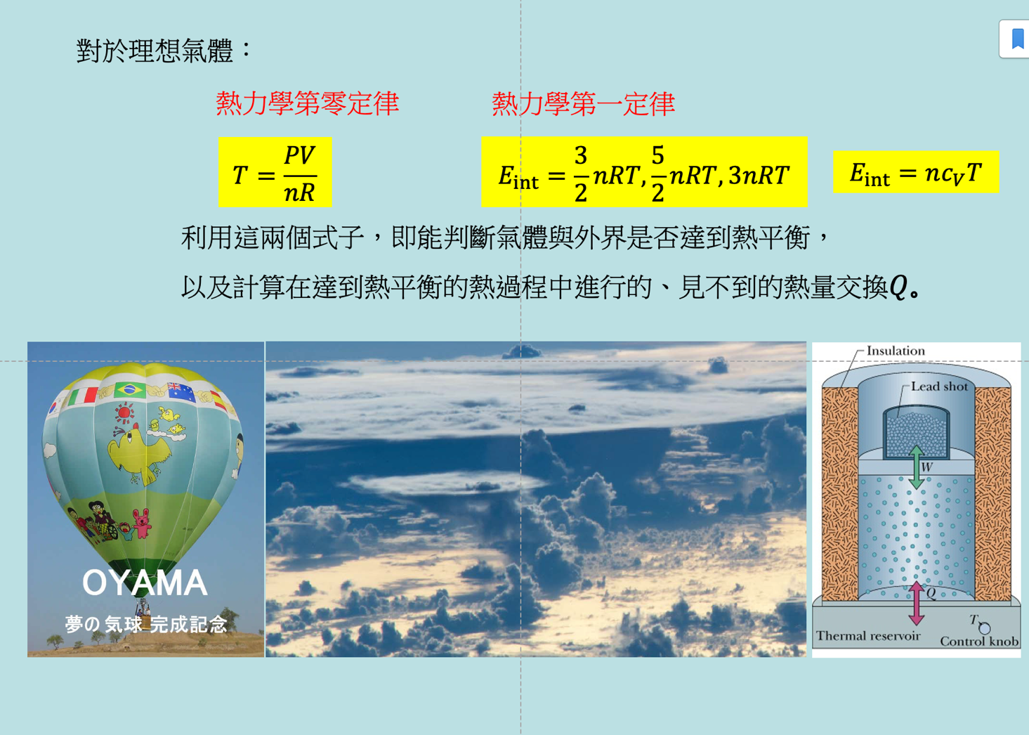
- 考慮一個容器，左方有一可活動之活塞(圖中黑色方塊)。起始時，活塞右方空間總體積為$V_{0}$。體積$V_{0}$又以一半透膜(圖中斜線方塊，膜的厚度可以忽略)分割為大小相同的兩室(體積各是$0.5V_{0}$)（下圖左）。容器內充滿氫氣，氫氣可以自由通過此半透膜，起始時活塞上之壓力為2.0 atm，氫氣溫度為27°C。膜右方的空間另有氧氣，氧氣無法通過半透膜。半透膜可左右活動，但一直維持使來自右方空間氧氣的分壓為1.0 atm。
實驗者開始增加活塞上的壓力，將活塞慢慢向右移動，在此過程中，氫氣溫度增加，同時半透膜會向左移動，如下圖中所示。觀察發現，當活塞與膜之間的空間體積為$0.2V_{0}$時，活塞上的壓力是3.0 atm，如下圖右。假設此過程發生夠慢，氫氣與氧氣一直處於熱平衡狀態。本題中所有氣體皆可視為理想氣體。
- 此時膜的右方空間的體積與$V_{0}$的比為多少？(10)
- 此時氧氣溫度是多少°C？(10)
分隔膜
$$H_{2}$$
$$H_{2}$$
$$H_{2}$$
$$H_{2},O_{2}$$
$$H_{2},O_{2}$$
$$H_{2},O_{2}$$
活塞
$$2.0 atm$$
$$3.0 atm$$

- 考慮0.25莫耳可視為理想氣體的氦氣，狀態$a,b,c$的壓力分別是$p_{a}=p_{c}=1.0×{10}^{5}\text{Pa}$,$p_{b}=3.6.×{10}^{5}\text{Pa}$，體積為$V_{a}=2.0×{10}^{-3}{\text{m}}^{3}$,$V_{b}=6.0×{10}^{-3}{\text{m}}^{3}$,$V_{c}=1.0×{10}^{-2}{\text{m}}^{3}$。如圖所示。
$$R=8.31 \text{J/mol∙K.}$$
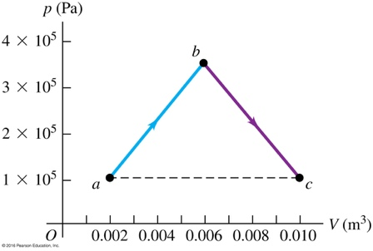
- 狀態$a,b,c$的溫度分別為多少$K$？(7)
- 若是進行PV圖上水平直線過程$ac$，氦氣要吸熱$Q_{ac}$多少$J$?內能差$E_{c}-E_{a}$為多少$J$?(8)
- 若是進行PV圖上斜行直線過程$a→b→c$，氦氣總吸熱$Q_{abc}$多少$J$？(10)
提示：$∆E_{int}=Q-W.$ $∆E_{int}$與過程無關。

- 考慮一缸$2.0$莫耳雙原子分子組成的氮氣。由狀態$a$膨脹至狀態$c$，而此過程在PV圖上，為由狀態$a$到狀態$c$的一條直線。兩個狀態的壓力與體積如圖所示。氮氣的定容比熱為 $c_{V}=5/2 R$。
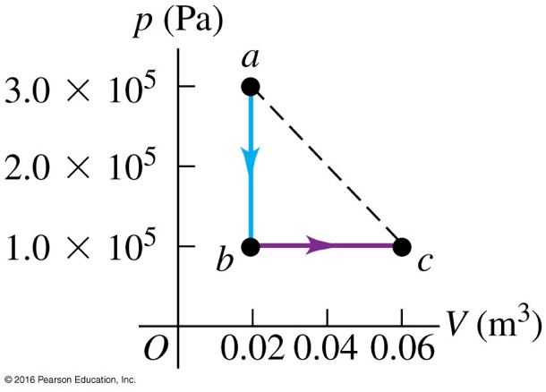

- 計算此氣體前後的溫度$T_{a},T_{c}$分別是多少K？(5)
- 在這個過程中，氣體對外所作的功是多少kJ？氣體的內能變化是多少kJ？吸熱（或放熱）是多少kJ？(10)
考慮同樣一缸氣體的另一過程，由狀態$a$先定容減壓至狀態$b$，再定壓膨脹至狀態$c$。
- 狀態$b$的溫度$T_{b}$是多少K？
- 整個過程$a→b→c$，氣體的內能變化是多少kJ？吸熱（或放熱）是多少kJ？(10)

